**Курнеш Варвара Сымонова (Kurneszowna Barbara)**

9 января 1808 г – крещение (НИАБ 136-13-894, лист 64, №2/1808-р (ориг)).

**НИАБ 136-13-894:** Лист 64. **Метрическая запись №2/1808-р (ориг).**

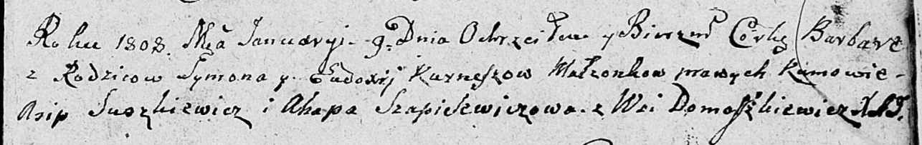

Дедиловичская Покровская церковь. 9 января 1808 года. Метрическая запись о крещении.

Kurneszowa Barbara – дочь родителей с деревни Домашковичи.

Kurnesz Symon – отец.

Kurneszowa Eudoxija – мать.

Suszkiewicz Asip – кум.

Szapielewiczowa Ahapa – кума.

Jazgunowicz Antoni – ксёндз.